**单分子力学谱的智能检测系统**

**用户使用说明**

**一、配置环境**

运行环境 Win10 + pycharm 运行 hello.py 文件

python 版本信息：python 3.7

使用库：sklearn 0.22 + PYQT5 + matplotlib 3.1.2+threading

1. **使用步骤**
2. **文件判断**

1.1.点击选择文件进行文件选择，文件选择后，在图像的下方方框内显示文件路径

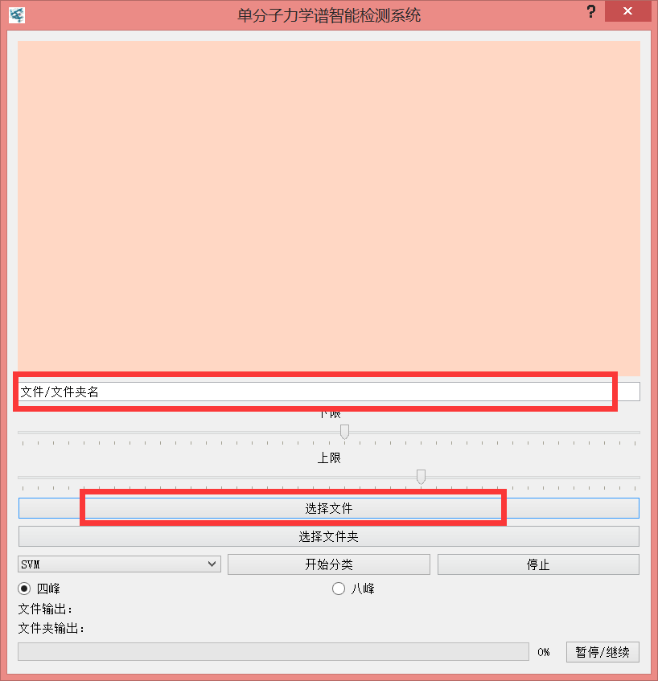

1.2.文件打开后，在上方显示图像，可以通过下方两个游标进行调整图像显示范围

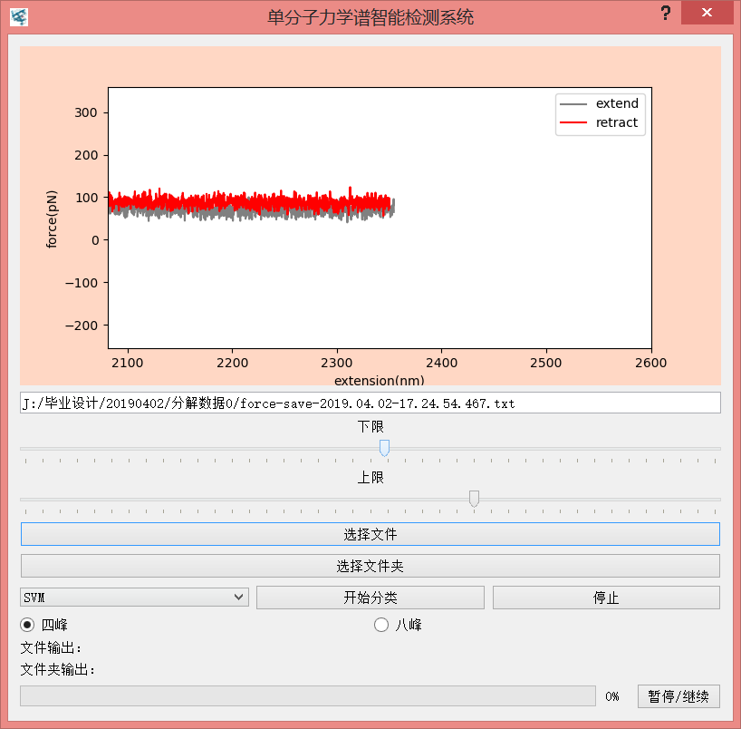

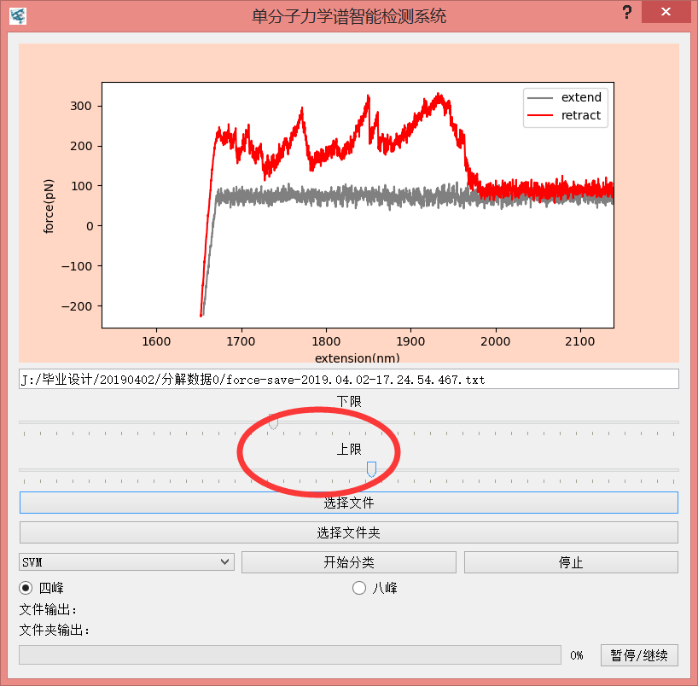

1.3.通过下拉菜单框选择判断方式，在下面选择判断的峰形，点击开始分类进行运作

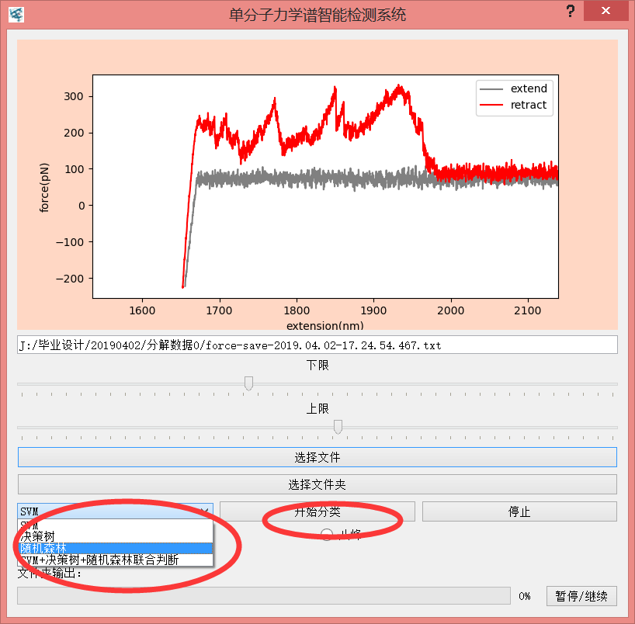

1.4.在“文件输出：”后输出判断结果

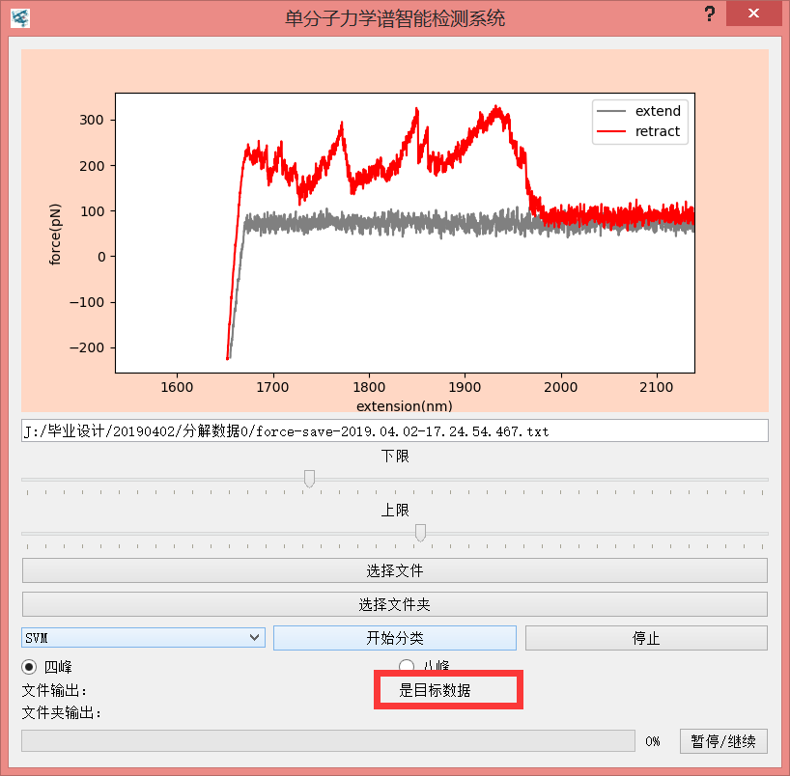

1. **文件夹判断**
   1. 点击选择文件进行文件选择，文件选择后，在图像的下方方框内显示文件路径

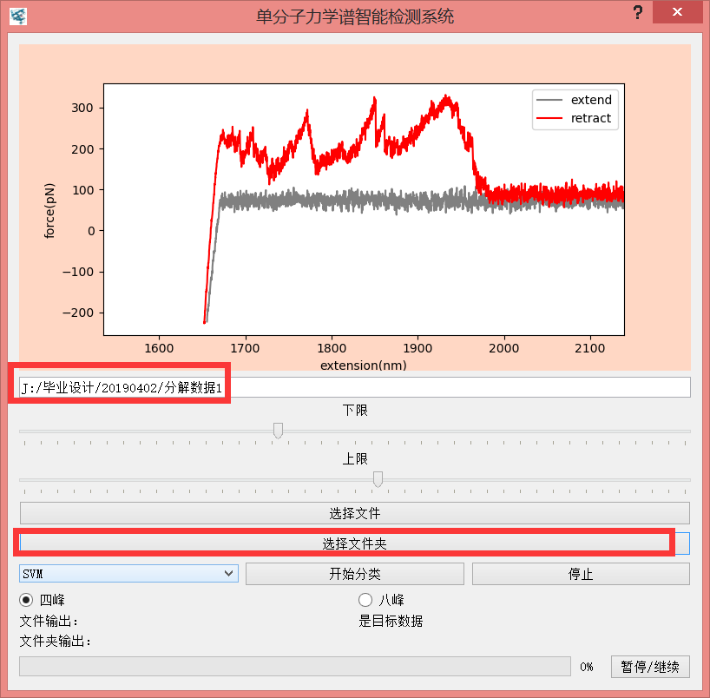

* 1. .通过下拉菜单框选择判断方式，在下面选择判断的峰形，点击开始分类进行运作



* 1. 运行过程中，提供进度条显示、暂停/继续、停止、实时信息功能

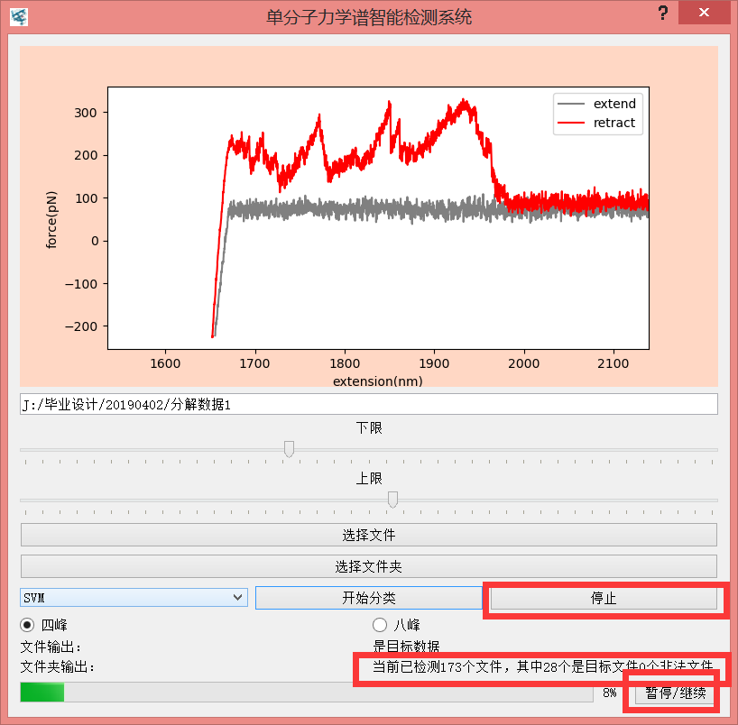

* 1. 分类结束后，显示分类信息，目标数据保存在原始数据子目录下以目标数据开头的文件夹内，非法数据存放在唉原始数据子目录下以非法数据文件夹内

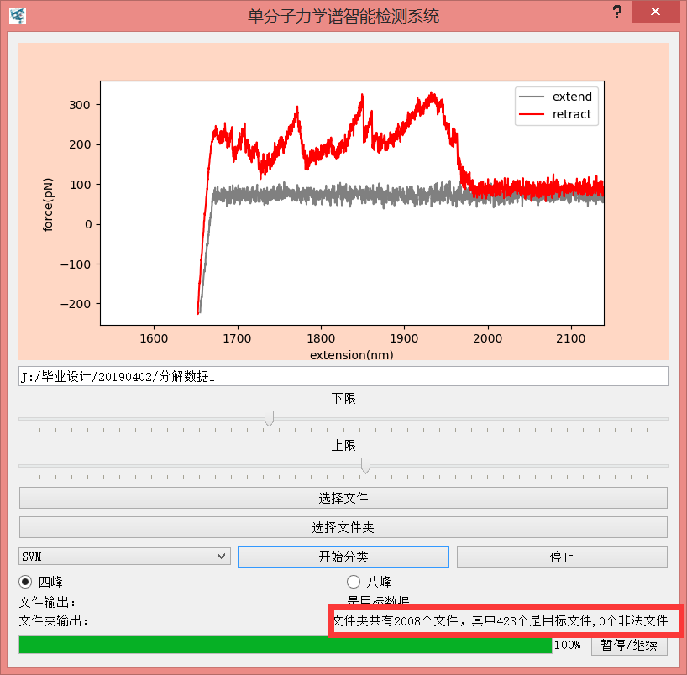

Tips：

1. 目前已加入文件目录记忆的功能，即再次选择文件/文件夹后会回到上一次选择的位置
2. 点击开始分类时，究竟是判断文件内容还是文件夹内容由最近一次是选择文件夹/选择文件决定
3. 在四峰判断下，目前情况来看，分类算法均有着较高的召回率，但在数据不平衡程度较大的情况下，过多的错误数据被判断成对，导致精确率表现不佳。综合来看，推荐使用SVM+决策树+随机森林联合判断。
4. 八峰的算法由于目前数据量过少，存在着偶然性。推荐使用随机森林算法。